

高清三维虚拟演播室系统

恩卓（中国）信息技术有限责任公司
目 录
一、 公司简介 3
二、 方案设计依据 3
三、 设计原则 3
3.1系统的可用性 4
3.2系统的可靠性 4
3.3系统的兼容性 4
3.4系统的先进性 4
3.5系统的性能价格比 4
3.6系统的扩展性 5
3.7系统的安全性 5
四、 系统概述 5
五、 系统架构 5
六、 功能简介 6
七、 系统优势 7
7.1、渲染能力不同对系统造成的影响 9
7.2、视频输出板卡图像的差别 10
7.3、虚拟演播室系统功能特点 10
7.3.1、ThunderMatte系统强大的软件功能 10
7.3.2、系统卓越的硬件性能 12
7.3.4、虚拟演播室的独特和显著的功能特点 13
7.4、系统参数 16
7.5、系统界面展示 18

- 公司简介
恩卓（中国）信息技术有限责任公司是专业从事教育产品研发、生产、销售的高科技企业，并具有10多年的网络多媒体产品开发和临场实践经验，全部产品均为自主知识产权，在众多的用户使用中得到高度的评价。我公司恩卓智能录播系统产品目前是教育行业中唯一功能齐全的软件版录播系统，也是行业中唯一采用并行控制和数据交换架构的产品，不仅具有协议可靠，数据交换速度快的优势，而且强大的技术实力为特殊需求的用户提供“量身定做”的快速开发能力。
恩卓公司在通过ISO9001认证之后，继续凭借着对产品不断创新的研发投入，过硬的产品质量，强大的技术服务能力、优质的客户售后服务体系，经过多年勤奋耕耘，业绩不断攀升，硕果累累，已经在行业客户中普遍赢得了良好口碑，尤其在东北师范大学、长春市十一高中、东北师大附属中学等重点客户中更是好评连连！
全体恩卓人秉承着“客户至上、创新进步、感恩社会、卓于行业”的企业经营理念，正在朝着成为中国高清录播、音视频类产品第一品牌的企业目标，披荆斩棘，奋勇前行！
- 方案设计依据
投标货物的质量和检测执行CCIR-601标准
质量标准
符合CCIR-601视频标准。
监测标准
GB/T 14236-93 《电视中心视频系统和脉冲系统设备的技术要求》
测试手段
功能测试按标书功能逐项检测，视频/音频物理参数检测可参照广电总局规定进行。
- 设计原则
用户的需求是我公司设计方案最重要的前提，而成熟、先进的技术和今后的技术发展趋势是我们设计方案的依据，这两者的完美结合则是我们在设计该系统时的思考。
系统设计坚持“技术的先进性，使用的实用性，价格的合理性”的原则。在满足节目录制要求的情况下，充分考虑系统的可用性、规范性、可靠性、安全性、兼容性，同时具有系统的先进性、良好的升级、扩展能力，我们的目标是：满足用户需求、照顾长远利益、为用户提供性能价格比最优的系统。

3.1系统的可用性
虚拟演播室系统在新闻、访谈、对话、天气预报、少儿节目等演员不太多的栏目，可节省搭建实际场景的所有费用，且多个栏目共用同一演播室，缩短周期，还能实现小演播室无法实现的功能，提高创意，能够根据电视台节目录制的实际要求进行开发，实现与电视台实际工作的高度结合，切实提高工作效率。

3.2系统的可靠性
系统采用成熟的先进技术，关键部件选用进口顶级设备，因此整个系统的硬件与软件能够长期稳定运行。系统在具备能长期和稳定工作的能力下，适应电视台录制节目的广播级要求。所提供的单项设备及系统能完全满足投标文件中所要求的平均无故障时间、可利用率等指标要求。系统安全、可靠、稳定的运行，才能提供优质服务，真正实现系统的价值。

3.3系统的兼容性
可与用户原有的摄象机配套使用，信号可直接送至非编、录象机、特技切换台或网络设备，对演播室灯光无任何苛刻要求，能够实现与各种类型的演播室的系统进行连接。

3.4系统的先进性
系统采用先进的计算机图像处理技术，高质量色键合成技术，利用国内外最新技术和成功经验，选择开发先进、实用的软硬件设备，充分集成为先进的整体系统；依靠着强大的科研实力，在国际上具有独特的先进性。

3.5系统的性能价格比
整个系统的性价比高。系统操作简单维护量少，软件可以轻松升级并向下兼容，主要通过四个方面显示其经济性：系统本身的价格、系统开通后的维护和运行代价、在系统实施现场的特殊要求所需的费用、系统在与其他系统集成时所需的有关软件的开发，硬件接口等所需费用。系统具有最佳的性能价格比。

3.6系统的扩展性
我公司自主开发的系统控制软件真正做到了全系统没有一个操作开关，一切操作均由鼠标在显示屏上通过系统控制汉化界面完成，系统在软/硬件结构设计方面，采用模块化的程序设计、模块化的系统硬件配置、模块化的虚拟节目创作方式。软硬件升级换代方便可靠，便于扩展，以适应未来发展需要。

3.7系统的安全性
系统的各个环节提供安全保密措施来保证网络的性能。安全措施包括：防病毒、防黑客、防止非法或越权访问、传输加密、安全策略控制等。
- 系统概述
虚拟演播室系统，它结构简单、高度集成，一套产品就可以独立完成传统演播室中的节目信号切换、字幕叠加、节目播出、信号录制、虚拟布景、流媒体发布等功能。
场景中所有元素都可以自由搭配，海量的场景元素中，每个元素为三维模型，可任意调整大小、位置、角度与前后层的关系，让使用者更加灵活的搭建每一个场景。
系统中集成了抠像功能、连线功能、灯光效果、倒影及镜像功能、字幕与台标功能、帧动画效果制作、导播台功能、轨道编辑功能、实时录制与直播功能、虚拟机位设置、多个虚拟屏幕添加等全面的产品功能，实现众多高端需求。
- 系统架构
单通道三机位三跟踪高清虚拟演播室系统结构原理图：
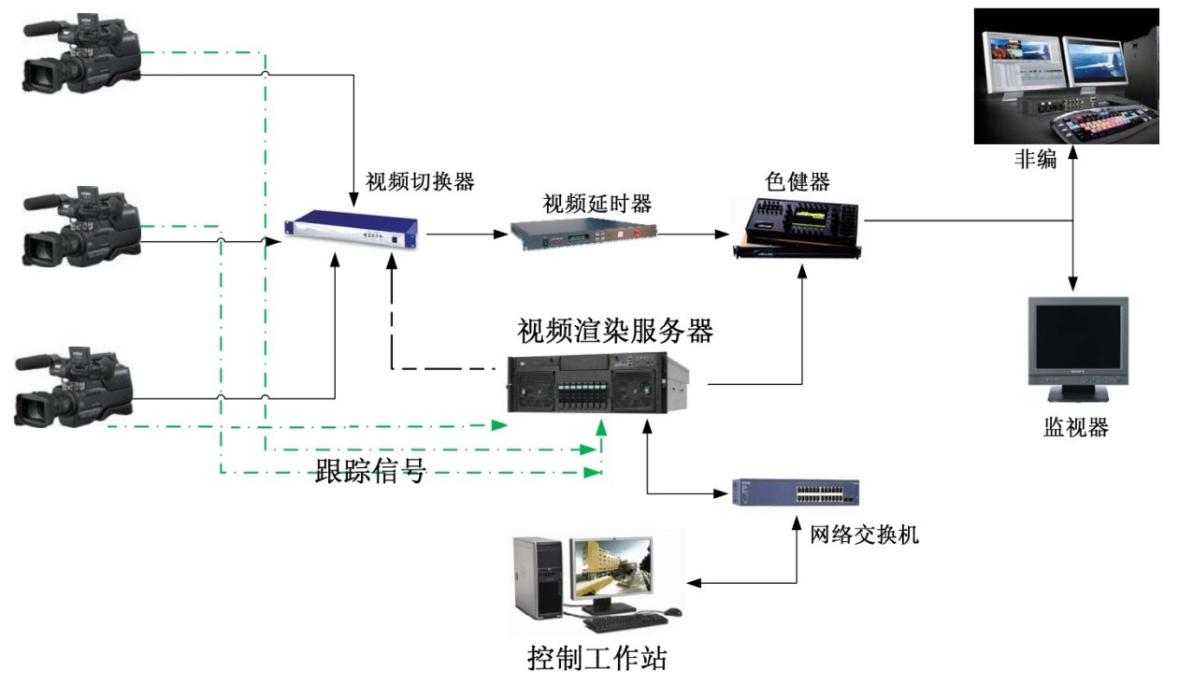
- 功能简介
本系统为三机位单通道三个物理机位跟踪的全数字高清虚拟演播室系统，是一款高清SDI摄像机输入、高清SDI色键抠像、高清外视频输入、高清SDI虚拟演播室合成输出的系统，向下兼容全标清SDI信号的输入输出。系统具有活动外视频输入，具有高性能的主机控制台、流媒体视频服务器、色键器、场景和掩膜生成器、摄像机控制和参数采集、多机位切换等，系统的结构框图附后。
摄像机拾取的包含蓝幕背景的前景信号送入虚拟演播室系统中的程控切换器，选择一路信号输出到延时器，然后分别送入色键器，与计算机输出的图形背景信号合成为虚拟演播室的最终合成信号。摄像机的各种参数（平摇、俯仰、推拉）信息通过传感器（跟踪系统）送入电脑进行数据分析，使输出的图形背景根据前景的变化作相应的透视变化。跟踪系统包含一个精确的镜头校准系统。用户能够方便地在演播室中校正镜头。
本系统具有一路HD SDI、SD SDI数字外视频输入，最多可扩展为3路高清、5路标清SDI输入，模拟或数字同步输入锁相，一路SMPTE292M高清、SMPTE259M标清无压缩10比特数字视频输出，一路键输出信号，4:2:2:4或4:4:4:4，可实现虚拟物体和前景的遮挡和穿越。系统输出可接入非编系统或数字录像机进行采集。系统采用8位全场景抗锯齿功能，图像为广播级输出，图像清晰、色彩丰富。具有基于时间线的动画编辑，功能强大、易于操作的软件界面。
系统兼容PAL，NTSC制，SDI输出为SMPTE292M、SMPTE259M格式，符合CCIR-601视频标准。整个结构设计采用分立集成的设计理念。
ThunderMatte系列虚拟演播室系统最新添加和正在完善的功能为：
虚拟场景中播放的所有活动外视频，其亮度、色调、饱和度、对比度实时可调。
虚拟场景中的3D场景及前景主持人，其亮度、色调、饱和度、对比度实时可调。
虚拟演播室系统中具备实时字幕及三维图表功能，既能够根据数据库信息实时的转化为以柱状图、饼状图、直方图的三维图表的方式显示，也可以以用户创建的3D模板方式实时显示，数据库的格式可以根据用户需求进行扩展。
系统的虚拟场景支持FLASH动画格式。
业内独有的虚拟像机跟踪和实际像机跟踪相结合的跟踪方式，既可以实现物理像机移动时主持人和虚拟场景的同步运动，又可以实现物理像机不动时系统的虚拟像机跟踪浏览，而且二者可以实现完美结合，因此可以实现节目制作时片头动画和机位跟踪的完美融合，使得节目制作更加精彩。
在固定机位跟踪的基础上无需增加任何设备即可通过软件升级实现全部摄像机支持肩扛式移动，实现全部机位的平移、上下、前后、旋转等姿态的变化，抗干扰能力强，稳定可靠，可以实现机位数的任意扩展（研发中）。
- 系统优势
本产品与同类产品各项性能指标对比表如下：
性能 | ThunderMatte  3D | 国外××厂家  3D | 国内××厂家  3D | 国内××厂家3D
高清/标清 | 高清/标清兼容系统 | 高清系统/标清系统 | 标清 | 高清系统/标清系统
背景输出板卡 | Matrox 10bit 广播级板卡 | 自己开发，广播级输出 | 国内某公司开发，非广播级输出，图像暗淡、模糊 | Matrox 10bit 广播级板卡
色键边缘处理 | 对前景物体按任意像素精度消除黑边、柔化边缘、锐化边缘等边缘处理技术 | 无 | 无 | 无
图形平台 | OPEN GL | OPEN GL | DIRECT 3D | OPEN GL
跟踪方式 | 真实像机跟踪和虚拟像机跟踪同时具备，而且完美融合。 | 真实像机跟踪 | 真实像机跟踪 | 真实像机跟踪
机位和色键参数 | 对于多机位单通道系统，每个机位对应独立的色键参数，并且机位切换时前景、背景和色键参数保证同帧切换 | 对于多机位单通道系统，所有机位对应一组色键参数 | 对于多机位单通道系统，所有机位对应一组色键参数 | 对于多机位单通道系统，所有机位对应一组色键参数
动态无限蓝箱范围 | 360度 任意空间 | 网格范围内 | 无此功能 | ±30度空间
动态无限蓝箱测量 | 动态无限蓝箱和实景蓝箱无关，每次使用无需任何测量 | 每次使用需要测量，非常不方便 | 无此功能 | 每次使用需要测量，非常不方便
场景复杂度 | 标清300万三角形面片高清260万三角形面片 | 标清6万三角形面片高清1万三角形面片 | 2- -3万三角形面片 | 60万三角形面片
纹理贴图 | 800M | 640M | 640M | 640M
硬件平台 | 流媒体视频服务器 | ONXY2/O2工作站 | PC工作站 | PC工作站
虚拟遮挡 | 任意的3D遮挡并自动实现 | 一层3D遮挡 | 一层3D遮挡 | 指定的3D遮挡，手动指定实现
动画 | 3D（属性可任意调整） | 3D（属性不可调整） | AVI动画（属性不可调整） | 3D（属性可任意调整）
跟踪频响 | 8M,任意速度的快速跟踪都可以跟踪正确 | 60Hz，速度稍快就滑步 | 60 Hz，速度稍快就滑步 | 60 Hz，速度稍快就滑步
移动机位 | 基于光栅旋转编码方式的移动机位跟踪，精度高，移动平滑，便于操作，是演播室中最常用的跟踪方式 | 通过在蓝箱中绘制浅兰色网格，通过单独的计算机识别，跟踪精度差 | 采用超声波信号发射和多点接收的原理，对摄像机位置进行定位，传感精确度不高，系统不稳定，容易外界干扰 | 在可以弯曲的橡胶软轨道上安装机械传感器，是最差方案的跟踪方式，移动不平滑、操作不方便，不能实现摄像机高度的变化识别，精度差，跟踪及不稳定，不能实现快速跟踪。
跟踪系统初始定位 | 无需任何测量 | 在蓝箱中绘制网格，需要额外的计算机计算 | 需要在演播室顶部安装或超声波发射器，在摄像机机上安装超声波接收器，安装和初始设置复杂、难操作 | 每次使用需要测量，使用非常不便
电视墙视频开窗 | 数十路不同活动视频，电视墙有3D属性 | 多路不同活动视频，电视墙有3D属性 | 一路活动视频，电视墙2D平面显示 | 多路不同活动视频，电视墙有3D属性
近焦放大 | 清晰模型 | 模糊、圆的物体变成多边形 | 模糊、圆的物体变成多边形 | 模糊、圆的物体变成多边形
任何属性实时编辑 | 不仅可对三维场景中物体的空间坐标属性，材质，纹理，虚拟灯光，粒子系统实时调整，而且可以基于时轨编辑 | 不可以 | 不可以 | 可对三维场景中物体的空间坐标属性，材质，纹理，虚拟灯光，粒子系统，实时调整
模型库管理 | 直接读去Windows的资源管理器，直接使用Windows的资源管理器进行模型库的管理，是Windows系统的最新界面风格 | 不可以 | 不可以 | 提供库管理模块，用户可以搭建三维场景包括模型库，纹理库，材质库，粒子库，视频库，音频库
故事板播出控制 | 强大的编辑控制方式，素材放在时间轨上进行自由编辑，支持基于时间线自动触发和手动触发的方式 | 不可以 | 不可以 | 支持素材在时间轨上进行编辑，但功能较少
目前对虚拟演播室系统优劣的评判各家都有不同的说法，我们认为系统的功能特点多些或少些并不是起决定性作用的，而且很多功能特点是纯软件的，根据用户的要求可以改进或添加。评价虚拟系统优劣的主要指标，我们认为应该依次为图像的输出质量、系统的稳定性、系统的功能特点、使用的方便性，下面我们对几个关键点做重点阐述。

7.1、渲染能力不同对系统造成的影响
渲染能力低下导致的问题体现在：场景复杂度低——不能实现大场景、精细化建模，因此场景不能出现比较复杂的三维物体，并要求尽量不要出现曲线和曲面（否则当镜头变焦时曲线和曲面就变成了多边形和多面体）。国内外其它厂家的3D虚拟系统，有的号称能支持6万个三角形面片，实际上经测试，一路外视频的情况下三角形面数都不能超过两万，无外视频时也超不过三万，因此在实际应用中要非常小心，只能做简单模型，给建模造成极大约束，使虚拟场景看上去很假，真实感差；纹理量小——受显卡显存的限制，纹理贴图的容量很小，因此表现形式为虚拟背景的色彩不够丰富，只能使用单色等贴图，象一些色彩很丰富、精细的景观就很难表达；光照效果差——由于每加一盏灯光系统的渲染量成倍增加，因此环境中的灯光的数量会受到限制，而且光照模型也只能是比较简单，但是虚拟背景的漂亮、真实程度很大程度上取决于光照的数量、类型和光照模型，因此显卡渲染能力不够会严重影响背景的生成效果；各种特技效果很难使用——由于雾化、阴影等特技效果非常消耗渲染系统的资源，因此在实际应用中很难使用；系统稳定性差——上述各种效果是相互关联的，渲染能力不够会综合影响上述的各种指标，同时导致系统在建模和使用时要很小心，场景稍一复杂、色彩过于丰富、或使用时加入的活动视频及特技效果过多、灯光的数量稍多、光照模型稍微复杂就会导致系统就不稳定，容易出现抖动、跟踪滑步等现象。因此渲染能力低下的系统在使用时极为不便，使得场景的精细度、复杂度、光照效果、稳定性大打折扣。

7.2、视频输出板卡图像的差别
国内厂家开发的视频输出板卡，其视频输出达不到广播级输出，视觉表现为：色彩暗淡，彩色信号损失严重，尤其是红色等低频信号，色彩还原不准确；像素损失严重，尤其是对字体的转换，会发现字体模糊不清。同一图像虚拟背景视频输出和两维半系统的非编卡的视频输出对比就会发现此现象非常明显。造成这种现象的原因是PC到TV的转换是一个世界级难题，Matrox公司之所以能成为世界级的大公司正是因为它的板卡视频输出的广播级图像质量而不是它的显卡渲染速度占优，简单的从显卡的显存取出图像然后进行SDI视频转换是不行的。

7.3、虚拟演播室系统功能特点

7.3.1、ThunderMatte系统强大的软件功能
- 系统的软件界面分两种工作模式：编辑模式，主要用于播出列表的预先编辑，播出模式，将播出列表实时播出。系统的编辑界面采用三维四视图的结构设计，非常近似于通用动画软件3DMAX的界面风格，使稍有电脑动画基础的人就可以轻松上手。且界面操作简单易学。
- 系统的播出界面采用独有的具有基于时间线轨迹编辑播出的功能强大、灵活的播出控制，象非线编一样的基于时轨的播出控制，使得各种复杂的播出控制功能参数的调节非常方便、直观。
- 系统具备强大的图形渲染能力，根据实时采集的摄像机参数信号对复杂的场景进行实时渲染。系统可以同时渲染数十万个三角形面片和400M以上的纹理贴图，实现了8位的全场景反走样，实现动态阴影、全场景雾化、动态灯光、多路活动视频等功能并保证系统的稳定。
- 系统所见即所得的动画设计和虚拟物件的实时调整，真实感强，能够与前景信号、掩膜信号较好地融合，并可根据虚拟物体的空间位置自动实时指定掩模物件保证正确的遮挡关系。
- 系统支持在虚拟场景中开数十路虚拟视频回放窗口，窗口中可以实时回放最多6路不同信号源的外视频节目。电视墙中的画面以场频速度实时生成，软件可以实时对电视回放窗进行随意的移动和变形处理，把窗口设计为圆弧、球面等任意特殊的形状效果。系统还具备视频窗的特技功能，可以实现虚拟视频窗与全屏幕视频画面的自由切换、视频窗的飞入、飞出等特技。
- 场景中所有物体既可以采用三维建模软件设计制作的三维模型，也可以是场景中实时生成的动画效果，每个虚拟物体都可以结合场景的需求实时做出旋转、移动、缩放、变形等动态调整，可以极大地丰富场景的真实感与活泼感。
- ThunderMatte可以基于四视图独立编辑动画轨迹，动画轨迹作为独立的事件存在，可以基于关键帧进行编辑每一个节点的位置、姿态、缩放比例等9个参数。虚拟场景中的每个虚拟物体、特效、灯光等都可以和动画轨迹相关联，并在时轨上编辑事件，以决定虚拟物体什么时候以多快的速度沿动画轨迹运动。
- ThunderMatte对遮挡层无限制，当虚拟物体到虚拟摄像机的距离小于演员到真实摄像机的距离时，虚拟物体自动出现在人前，反之，自动出现在人后，掩模是自动生成的；系统提供8盏虚拟灯光，可以分别对虚拟灯光的颜色、位置、方向、衰减等属性分别调整，同时，虚拟灯光还可以沿轨迹运动，极大的丰富了场景的灯光效果。
- 为了使节目画面更加丰富，ThunderMatte系统内嵌了可以生成雨雪、落叶、礼花、游动的鱼、飞行的蝴蝶等效果的虚拟特效。特效物体同三维物体一样，可以实时改变自身的三维空间坐标、空间姿态参数和空间缩放参数，并可在时轨上沿特定轨迹运动，将这些景观添加到拍摄场景中，可以更好的烘托出不同风格节目的现场气氛。ThunderMatte还具有全场景雾化功能，雾的浓度、颜色、衰减等参数均可实时调整，为节目的拍摄增加了真实感。
- 系统采用CS结构设计，任意配置下，只需在一个操作界面下进行操作和编辑。
- 系统基于Microsoft最新渲染平台，运用了大量的优化算法，保证最大限度地发挥视频服务器顶级的硬件渲染性能；采用基于硬件加速的三线性滤波和全场景反走样技术，保证得到的画面质量光滑细腻；对场景中的物件纹理贴图采用了MipMap处理技术，从而保证了动态物件的纹理不会产生抖动现象，得到流畅精致的节目画面。
- ThunderMatte系统基于Windows XP操作系统，内部使用全数字高性能高品质的渲染平台，渲染32位的真彩色、带alpha通道的三维场景，可以对虚拟场景中任何物件做半透明处理，并可以结合虚拟灯光制作出惟妙惟肖的光感透明效果。
- 系统建立了开放式的数据接口，可直接读取.3ds三维建模文件，支持应用3D Max、Maya、Softimage 3D等国际著名的三维建模软件制作的三维场景。
- ThunderMatte对虚拟大屏幕内部进行三线性滤波完全消除了镜头推拉时虚拟大屏幕内部视频纹理闪烁的问题，对大屏幕边缘专门进行多重采样滤波的方式来进行边缘抗锯齿运算，从而使得虚拟大屏幕运动过程中边缘光滑无明显锯齿，大屏幕内视频信号清晰无闪烁。同时，ThunderMatte可以基于时间线对虚拟大屏幕的播放内容、运动轨迹、缩放、旋转等参数自由设定，丰富了节目内容和表达方法；并且系统中的活动视频信号可以贴在虚拟场景中任意物件表面上，如虚拟电视屏幕上、门、地板、窗户等。

7.3.2、系统卓越的硬件性能
- ThunderMatte系统是业内唯一的可以基于任何电脑进行视频图像渲染并输出的虚拟演播室系统，具有视频图像工作站和视频板卡的无关性，因此我们总是可以选用最新最快的视频图像工作站从而使得系统的渲染能力大副提高，充分享用了主板、CPU、显卡、内存等的飞速发展带来的优越。系统的视频输出采用MATROX DSX IO卡(DV输出采用DV卡)，提供了业内顶级的视频图像质量。
- 系统支持各种内置、外置色键器，可以和国内外任何一家的色键器进行匹配，全方位支持业内顶级色键——SMARTMATTE系列色键。
- ThunderMatte系统具有动态无限蓝箱功能，边缘可以无限制柔和从而过渡自然，摄像机任意运动也不会将初始去掉的“垃圾”前景模块显示出来 。边缘蓝箱定位简便快捷，无需任何测量，在系统输出屏幕上“所见即所得”的去掉即可，操作非常方便。
- 高精密度机械传感器系统：ThunderMatte的跟踪系统采用的是光栅旋转编码器的高精度参数采集系统，采用8M频响的采集电路，以高精度、高速度实时采集和传输平摇、俯仰和变焦等参数。结合事先设置好的摄像机机位的X、Y、Z位置坐标参数，可以实现摄像机快速推、拉、摇等任意方式的固定机位变化，画面精确同步，绝无任何撕裂、抖动或前后景错位等现象。先进的光栅旋转编码器，采用远端低电压供电的模式，信号抗干扰性强、传输距离远（最大可以到300米），安全方便。跟踪系统对实景演播室无任何要求，可以实现360度旋转及任意运动，对ThunderMatte系统的色键抠像效果无任何影响。

7.3.4、虚拟演播室的独特和显著的功能特点
1、瞬间自适应初始化定位
（1） 不需限定物理摄像机在演播室的摆放位置。
（2） 不依赖于第三方参考目标定位。
（3） 真实摄像机对虚拟摄像机的直接初始化定位。
（4） 无需任何测量，可使多个机位和任意多个节目主持人在任意位置进行瞬间初始化定位，并同时对所有的主持人作正确的跟踪。
2、独特的高精度跟踪技术
（1） 8M频响的采集电路保证系统高精度高速度的跟踪指标。
（2） 摄像机机位数目可扩展，每个机位可自由地对虚拟摄像机进行跟踪。
（3） 系统采用机械跟踪方式，同时实现对机位前后、左右、上下移动和变焦、平摇、俯仰、旋转任意运动的高精度跟踪和高速度跟踪。
（3） 摄像机在演播室里可360度任意旋转和移动，实现高速度高精度跟踪。
（4） 系统跟踪不受舞台灯光、电磁波、声波及热光源的影响。
（5） 节目主持人在蓝箱中任意走动时跟踪精度和跟踪速度不受影响。
（6） 多个主持人同时在蓝箱中活动时，每个主持人均能与虚拟场景保持正确的跟踪关系。
（7） 多个虚拟大屏幕、多个虚拟物体、多个虚拟特效在跟踪中均能与虚拟演播室、节目主持人保持正确的空间位置关系和空间透视关系。
（8） 每个摄像机对虚拟场景的跟踪完全独立。
（9） 经过任意多次的切换，每个摄像机对虚拟场景的跟踪效果丝毫不受影响。
3、三维渲染技术
目前世界上速度最快、功能最强大的三维渲染引擎。
（1） 系统采用最新的并行PCI-E架构的图形工作站以及Matrox 最新的采集板卡，保证系统尽享最新工作站硬件迅猛发展的全部优势，使得系统渲染能力自动提高。
（2） 实时渲染面数超出世界上其它产品10倍以上，因此具有以下优点：
① 场景建模无约束；
② 大幅面、大场景、精细化、多特效，任意发挥；
③ 便于在复杂场景下实现动态阴影、全场景雾化、动态灯光、多路活动外视频和动画等计算量繁重的功能；
④ 系统操作实用性、可靠性和稳定性显著增强。
（3） 系统软件与硬件无关性，随着硬件升级换代，系统渲染能力自动增强。
4、独特的虚拟大屏幕任意位置播放效果
系统的虚拟大屏幕电视墙可以播放在虚拟场景的任意物体表面或者空中，可以在时间线上编辑控制，也可以无限制循环播放。三维虚拟场景中的所有虚拟物体的纹理贴图可以实时更换。
5、独特的素材库管理模块
系统屏弃了自定义素材库管理的模式，直接采用读去Windows资源管理器的方式，用户可以在Windows资源管理器下直接对素材管理，使得对素材库的管理更加方便。
6、独特的动态无限蓝箱功能
A、系统的动态无限蓝箱不需要任何测量；
B、摄像机任意推拉摇移无限蓝箱的范围自适应变化，始终锁死取景范围；
C、无限蓝箱的边缘可以256级平滑，大大降低了对蓝箱、灯光的要求；
7、独特的机位和色键参数对应功能
在多机位单通道系统中，每个摄像机对应独立的色键参数，并且机位切换时主持人前景、虚拟场景背景和色键参数同帧切换，从而最大程度的保证了色键器对机位的抠像效果。
8、独特的色键边缘处理功能
对于在实际应用中经常出现的由于种种原因造成的色键效果不好，有黑边、键偏移等常见现象，系统具有业内独有的1%像素精度的去黑边、边缘柔化和边缘锐化功能，有针对性的增强了色键效果，在实际应用中非常实用。
9、独特的任意物体透明功能
三维虚拟场景中的所有虚拟物体都可以是半透明的，三维虚拟场景中的所有虚拟特效、活动视频也可以是半透明的，而且透明度可以在时间线上任意编辑指定，极大的丰富了系统的视觉效果。
10、独特的气象模块
提供开放的数据接口及多个气象制作模块，能够直接制作完成专业气象节目，系统可以直接制作出相关地区的气象状况，如该地区的云图、降雨、风力等气象总体趋势分析。气象模板的编辑、修改十分方便。
11、独特的指定遮挡和自动深度遮挡结合的功能
系统为了方便实现主持人在虚拟场景中的任意穿越，提供两种遮挡模式：指定物体遮挡——可以指定场景中任意某个虚拟物体总是在人前或人后；自动深度遮挡——当虚拟物体到虚拟摄像机的距离小于演员到真实摄像机的距离时，虚拟物体自动出现在人前，反之，自动出现在人后，掩模是自动生成的。
12、独特的全场景任意物体沿时间线的任意编辑播出
A、系统中的所有虚拟物体、活动视频、特技效果、虚拟灯光等的运动、旋转、缩放都可以在时间线上按帧编辑，都可以沿任意轨迹运动；轨迹曲线作为独立的事件存在，可以平移、旋转、缩放，可以按关键帧点进行编辑，可以和任意物体相关联以便于编辑；轨迹曲线可以被指定关联任意物体，运动速度也可以任意调节；
B、虚拟灯光不仅位置、姿态、颜色等全部属性可调，也可以在时间线上任意变化；
C、活动视频、特技效果的透明度也可以在时间线上任意编辑，可以实现淡入淡出等效果。
13、独特的虚拟相机浏览功能
由于系统具有超强的渲染能力，系统可以实现大幅面、大场景的精细化建模，因此系统添加了虚拟相机浏览功能，虚拟摄象机可以在场景中沿任意轨迹浏览，并可在时间线上任意编辑。
14、独特的真三维、两维半虚拟场景模型兼容风格
系统同时提供真三维虚拟演播室系统和两维半虚拟演播室系统两套软件，因此系统不仅可以直接读取3DMax、MaYA等著名3D建模软件生成的3DS格式的三维模型文件而无需任何转换，而且也可以直接采用数码相机拍摄或网上下载的任意一幅平面图像做虚拟背景输出同样无需任何转换，两维半虚拟场景中也支持三维物体，极大的方便了在不同场合下虚拟演播室的应用。
15、简单、易学、功能强大的界面风格
系统采用Windows 2003最新的界面编程风格，所有的窗口都可以自由拖动放、缩放、显示隐藏；系统自动保存上次的开机界面，每个操作者都可以保留自己喜欢的界面风格；时轨线、属性窗、四视图界面窗中的属性颜色都可以随时指定以便于找到自己要编辑的对象；所有的虚拟物体都可以显示/隐藏以便于系统的复杂编辑。
16、丰富完善的产品系列、独立的模块配置
系统支持单机位/多机位，单通道/多通道，多对一架构/单对单架构，固定机位跟踪/移动机位跟踪， SD-SDI、模拟分量、Y/C、复合、DV等全部格式，自动景深识别系统等全部系列的虚拟演播室的配置，而且配置间的模块完全独立，硬件系统采用积木式的搭建，便于系统升级和原有设备的保值。

7.4、系统参数
1.系统视频参数
  - 前景信号输入：HD-SDI、SD-SDI；
  - 背景信号输出：HD-SDI、SD-SDI ；
  - 合成信号输出：HD-SDI、SD-SDI ；
  - 外部键输入： HD-SDI、 SD-SDI、1VP-P（75Ω终接）；
  - 格式：HD:1080/50i、59.94i、60i、720/50p、59.94p、60p;
SD:525/60或625/50；
  - 标准：HD-SDI:1.48Gbps，SMPTE 292M；
SD-SDI:270MGbps，SMPTE 259M；
  - I/O视频处理：
摄像机、外视频输入：4:2:2:4分量，10-bit；
虚拟演播室视频输出：4:2:2:4分量，12-bit；
  - 内部视频处理：4:4:4:4分量，32-bit；
  - 同步基准：数字SDI，模拟黑场：bi-level或tri-level；
  - 信噪比：≥75dB。
2.系统跟踪精度误差≤0.001度/360°；
3.系统跟踪响应：8MHz；
4.系统工作温度：-20℃-+35℃；
5.相对湿度：20%-80%；
6.系统工作方式：连续工作；
7.工作电源：110-260V/50Hz；
8.功率：1000W；
9.主机外形尺寸：800L×620W×1800H（mm）；
10.主机重量：87Kg；
11.色相位识别 ≤ 1°
12.亮度差识别 ≤ 1LUX；
13.技术参数如下表所示。
数字特性
序号 | 测试项目 |  | 单位 | 指标
1 | SDI幅度 |  | Mv | 792
2 | 上升时间 |  | Ps | 733
3 | 下降时间 |  | Ps | 965
4 | 上冲 |  | % | 0
5 | 下冲 |  | % | 0
6 | 直流偏移 |  | Mv | -4.2
7 | 抖动 | 1KHz | Ps | 338
7 | 抖动 | 10Hz | Ps | 318
8 | SDI晃动 |  | ppb/s | 8.49
8 |  |  | Hz/s | 0.038
数字视频特性
序号 | 测试项目 |  | 单位 | 指标
序号 |  |  | 单位 | Y | Pr / Pb
1 | 输出幅度 |  | mv | 689.7 | 521.3/522.8
2 | 幅频特性 | 频率 | MHz | 0.5-5.0 | 0.5-2.5/0.5-2.5
2 | 幅频特性 | 幅度 | db | 0.2-0.04 | 0.06-0.09/ 0.06
3 | K系数 |  | % |  | 0.1 / 0.1
4 | 时延 |  | ns |  | 0.7 / 0.8
5 | 信噪比 |  | db | 76.3 | 80.5 / 80.4
6 | 非线性失真 |  | % | 3 | 3
整个通道 模拟声音信号输入/模拟声音信号输出
序号 | 测试项目 |  | 单位 | 指标
序号 |  |  | 单位 | A通道 | B通道
1 | 最大输入电平 |  | dbu | 17．7 | 17．7
2 | 讯道间隔离度 |  | Db | 105．972 | 102．195
3 | 频响 | 频率 | Hz | 20-20K | 20-20K
3 | 频响 | 幅度 | Db | -0.28 | -0.6
4 | 谐波失真 |  | % | 0.00461 | 0.00456
5 | THD+N |  | % | 0.02035 | 0.02047
6 | 信杂比 |  | Db | 74.66 | 74.57
7 | 电平差 |  | Db | -0.01
8 | 相位差 |  | % | -0.848º

7.5、系统界面展示

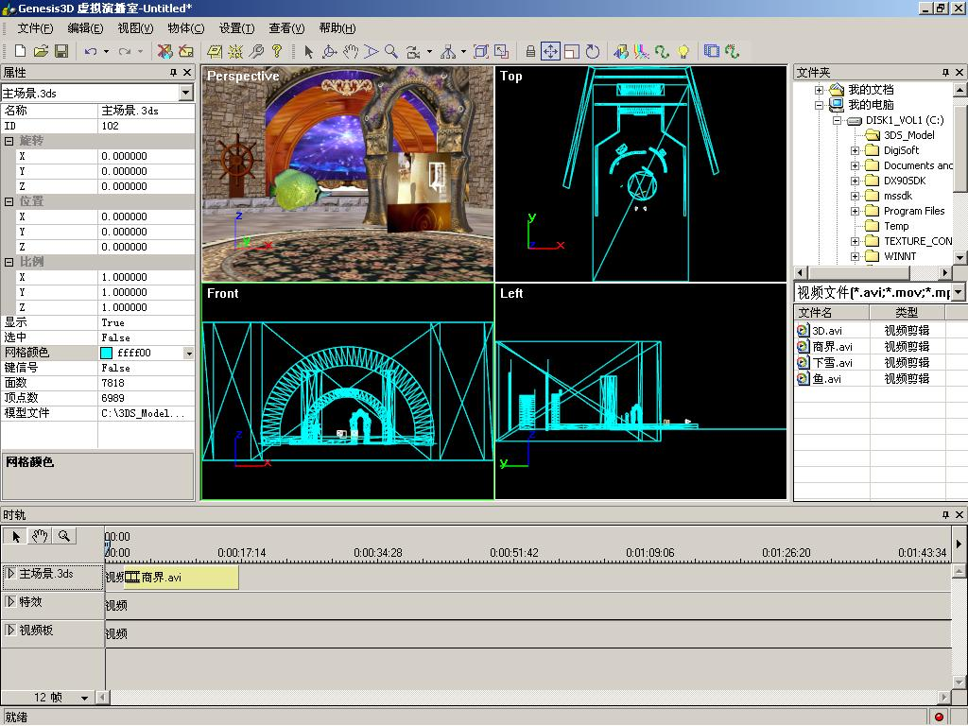
程序主界面

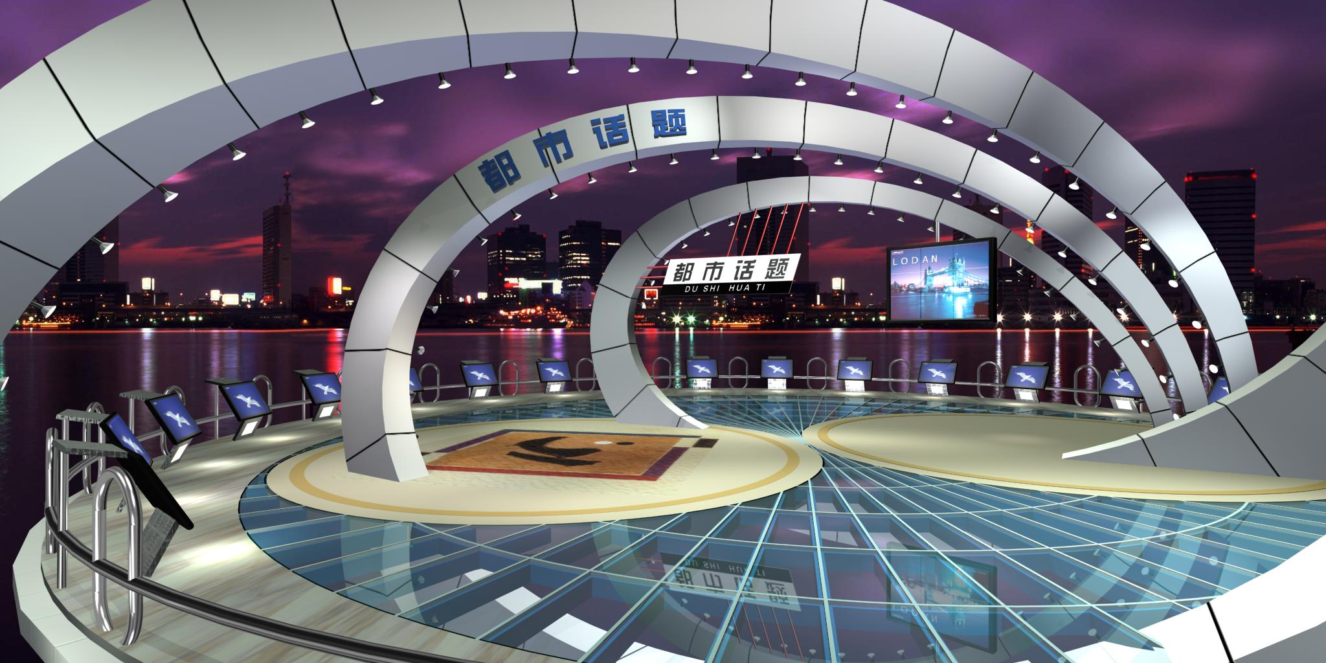
场景图一

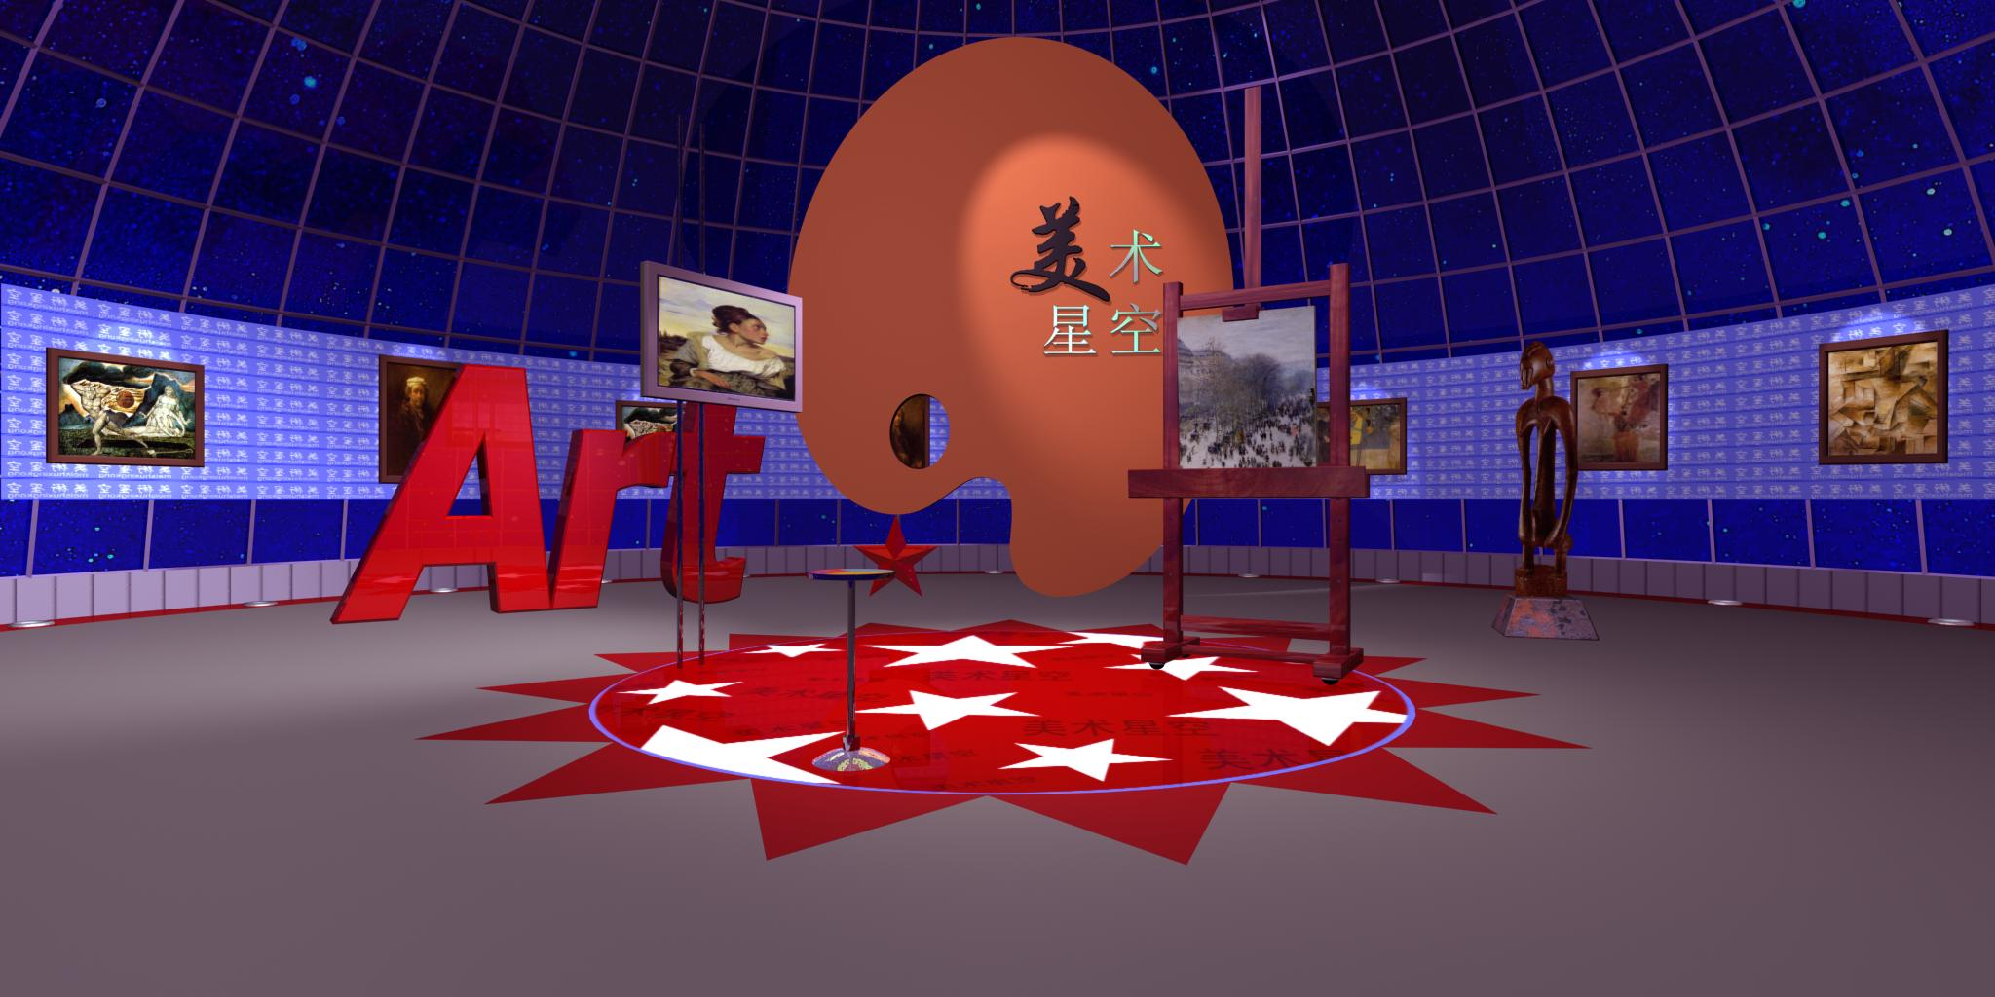
场景图二

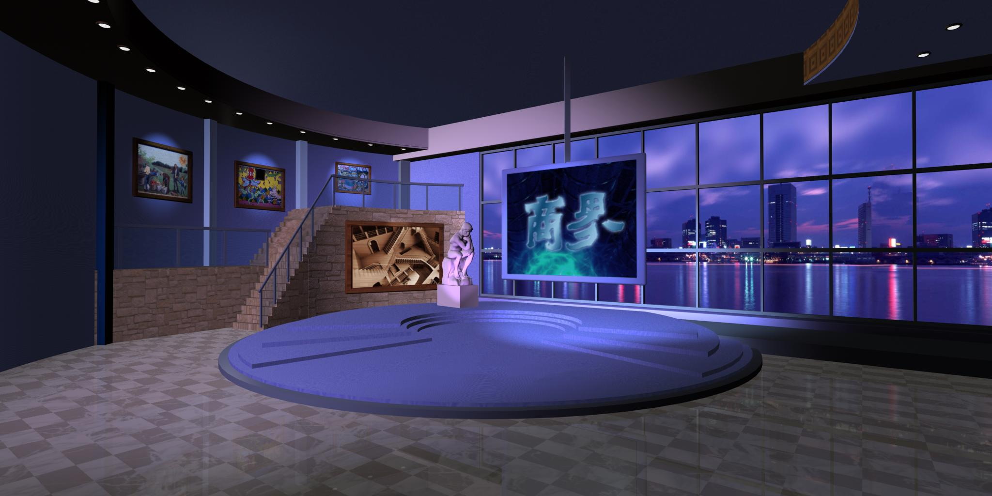
场景图三

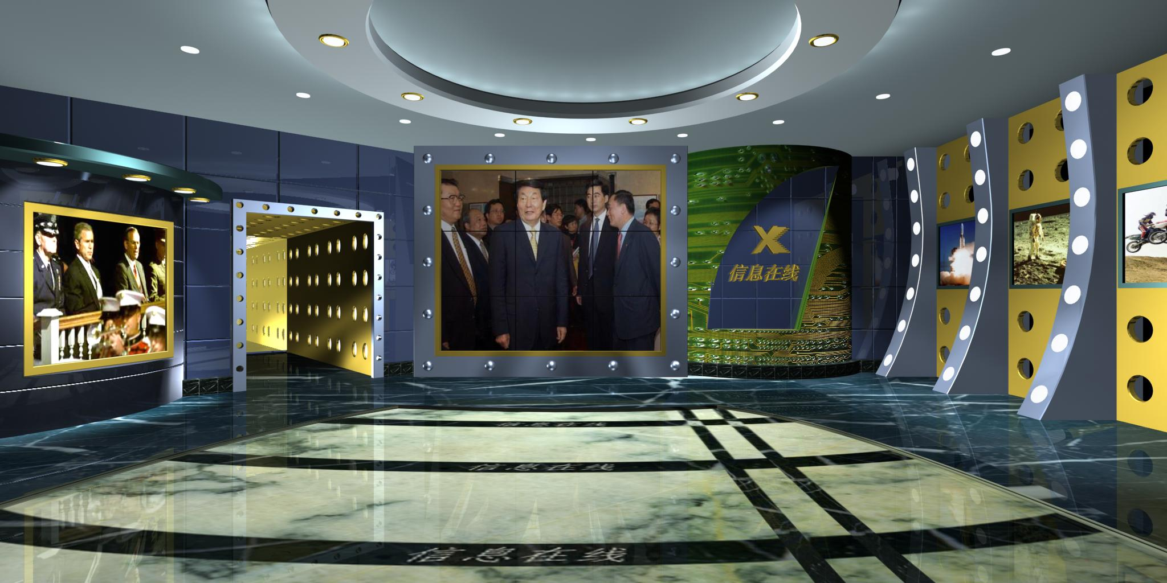
场景图四

